自治区人力资源和社会保障厅 卫生健康委员会关于做好2023年度卫生专业技术资格考试工作的通知

各市、县（区）人力资源社会保障局、卫生健康委（局），区直有关部门（单位），中央驻宁有关单位：
根据《卫生专业技术资格考试办公室关于2023年度卫生专业技术资格考试有关问题的通知》（卫考办发〔2022〕1号）和《国家卫生健康委人才交流服务中心关于2023年度卫生专业技术资格考试考务工作安排的通知》（卫人才发〔2022〕95 号）精神，现就做好我区2023年度卫生专业技术资格考试有关事宜通知如下。
一、报名条件
（一）凡符合《人力资源社会保障部 国家卫生健康委 国家中医药局关于深化卫生专业技术人员职称制度改革的指导意见》（人社部发〔2021〕51号）条件的人员，均可报名参加相应级别和专业类别的考试。
（二）根据《中央应对疫情工作领导小组关于全面落实进一步保护关心爱护医务人员若干措施的通知》（国发明电〔2020〕5号）和《人力资源社会保障部办公厅关于做好新冠肺炎疫情防控一线专业技术人员职称工作的通知》（人社厅发〔2020〕23 号）相关要求，参加新冠肺炎疫情防控的一线医务人员，在符合相应报名条件的基础上，晋升高一级职称可以提前一年申报参加卫生专业技术资格考试；对做出突出贡献，获得省部级以上表彰奖励的，晋升高一级职称可以直接申报参加考试。参加新冠肺炎疫情防控的一线医务人员范围按照《国务院应对新型冠状病毒感染肺炎疫情联防联控机制关于聚焦一线贯彻落实保护关心爱护医务人员措施的通知》（国发明电〔2020〕10号）规定执行。上述享受提前申报的人员，原则上只享受一次政策优惠。
（三）2023年度报考人员，其学历或学位取得日期和从事本专业工作年限均截至2022年12月31日。因工作岗位变动，需报考现岗位专业类别的人员，其从事现岗位专业工作时间须满2年。
报名条件中有关专业学历或学位的规定，是指国家教育、卫生健康行政部门认可的正规院校毕业学历或学位。在计算任职年限时，从事医疗或护理等执业活动的，从执业注册时间算起；取得护师、药师或技师等职称，从取得相应资格时间算起。
（四）自2024年起，将职业病学并入内科学专业、结核病学并入传染病学专业、职业卫生并入公共卫生专业、计划生育按专业内容分别并入妇产科和泌尿外科专业；将中医护理并入护理学专业，同时所有护理学专业考试中，相应增加中医内容。目录中将取消中医护理学（初级师、中级，专业代码分别为204、374）、结核病学、职业病学、计划生育、职业卫生（中级，专业代码分别为311、314、360、363）专业类别，相应专业报名人员请提前做好报考计划安排。 对未列入目录的卫生管理、中西医结合等专业，仍通过评审解决其初、中级专业技术资格，具体申报办法参照卫生系列高级专业技术资格的申报程序报送自治区卫生健康委，由自治区统一组织评审。
（五）凡报考《卫生专业技术资格考试专业目录》中专业代码为301至365以及392专业的人员，应具有相应专业执业医师资格，并在报名时提交相应专业执业医师资格证书。凡报考专业代码为203、204以及368-374专业的人员，应具有护士执业资格，并在报名时提交护士执业证书。
（六）按照原人事部、卫生部、教育部、财政部、国家中医药管理局《关于加强城市社区卫生人才队伍建设的指导意见》（国人部发〔2006〕69号）有关规定，凡到社区卫生服务机构工作的医师、护师，可提前一年参加卫生专业中级技术资格的全科医学、社区护理专业类别的考试。按照《国务院关于建立全科医生制度的指导意见》（国发〔2011〕23号），在基层医疗卫生机构工作的经过规范化培养的全科医生，可提前一年参加卫生专业中级技术资格的全科医学专业类别的考试。按照《国务院办公厅关于深化医教协同进一步推进医学教育改革与发展的意见》（国办发〔2017〕63号）有关规定，本科及以上学历毕业生参加住院医师规范化培训合格并到基层医疗卫生机构工作的，可直接参加中级职称考试。按照原自治区卫生计生委、发展改革委、教育厅、财政厅、人力资源社会保障厅《关于印发<宁夏回族自治区加强儿童医疗卫生服务改革与发展实施意见>的通知》（宁卫计发〔2016〕228号），儿科医师可以提前一年报考（申报）高一级职称。
（七）按照《护士条例》，具有护理、助产专业本科以上学历，2008年至2010年参加护理学初级（士）专业技术资格考试并全部4个科目成绩合格者，或参加护士执业资格考试并成绩合格者，取得考试成绩合格证明，达到《卫生技术人员职务试行条例》规定的护师专业技术职务任职资格年限的，单位可直接聘任护师专业技术职务。
（八）按照自治区党委、政府“凡晋必下”制度要求，根据原自治区卫生计生委《关于卫生计生系统落实“凡晋必下”制度的指导意见》（宁卫计发〔2016〕67号），全区县级及以上公立医院、妇幼保健、疾病控制和卫生监督机构2023年报考医师类中级职称人员，必须有在基层单位服务累计满6个月的经历。报考人员须填写《卫生专业技术人员基层服务登记表》和《卫生专业技术人员基层服务鉴定表》（附件4、5），用人单位要严格审核服务经历，将复印件送交各资格审核点，作为必备条件之一。
（九）卫生专业技术资格考试相关专业科目成绩实行两年为一个周期的滚动管理办法，在连续两个考试年度内通过同一专业4个科目的考试，可取得该专业资格证书。对不同专业（含主亚专业）之间各科目的考试合格成绩，不得作为同一专业合并计算。已参加卫生专业技术资格部分专业考试的人员，在规定的时限内报名参加剩余科目考试时须确保证件号码一致。
2023年报考中医护理学（初级师、中级，专业代码分别为204、374）、结核病学、职业病学、计划生育、职业卫生（中级、专业代码分别为311、314、360、363）专业类别的人员通过部分科目的，在2024年报考其执业范围内的相关专业时，保留2023年通过科目成绩进行滚动管理，两年内通过四个科目的为考试合格，予以发放2024年报考专业的资格证书。
二、考试方式及安排
护理学初级（师）专业采用纸笔作答方式进行考试，具体安排如下：
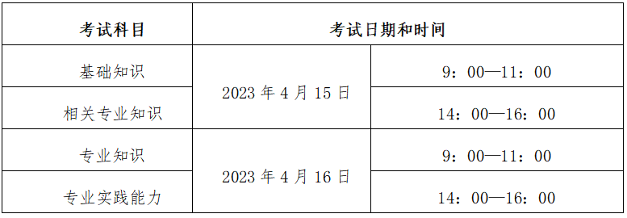
药学初级（士）等118个专业采用人机对话方式进行考试，具体安排如下：
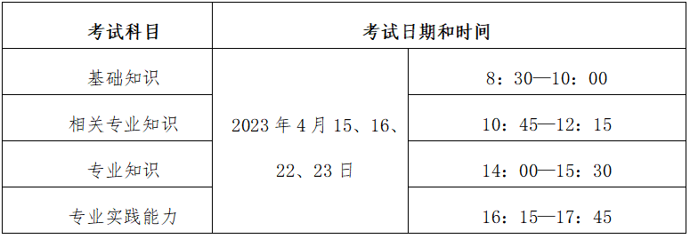
各专业和科目具体上机考试时间详见准考证。
三、报名方法
2023年度卫生专业技术资格考试实行网上报名，报考人员须经过“网上报名”“现场确认”和“网上缴费”三个步骤完成报名手续。
（一）网上报名。
卫生专业技术资格考试网上报名时间为：2022年12月30日-2023年1月12日。在上述报名时间内，考生可登录中国卫生人才网（网址：https://www.21wecan.com）进行网上报名，考生网上报名时须上传本人电子照片。
（二）现场确认。
1.网上报名后，现场确认考生持规定的“报考材料”（含报名表两份，本人正式有效身份证、学历证、医师资格证书、执业证书或护士执业证书、现任专业技术职务（资格）证书等原件及复印件），到所属卫生健康主管部门进行资格审核，区直考点考生由单位统一组织到自治区医药卫生学会服务中心进行资格审核。资格审核通过的单位（考生）到所选择的考点进行报名资格确认，具体确认方法见《卫生专业技术资格考试网上报名方法和确认程序》（附件2）。现场资格审核确认时间：2023年1月9日至15日。
2.考点具体确认地点为：
（1）区直考点：自治区医药卫生学会服务中心（地址：银川市金凤区庆祥街120号3楼），联系电话：（0951）8508812、8508806。
（2）银川市医学会（银川市金凤区枕水巷179号，银川市疾病预防控制中心2楼223会议室），联系电话：（0951）6889054。
（3）石嘴山市考点：石嘴山市妇幼保健院二楼（培训中心北门上二楼），联系电话：（0952）2016515。
（4）吴忠市考点：吴忠市政务服务中心1楼A区14号窗口，联系电话：（0953）2033664。
（5）中卫市考点：中卫市卫健委（中卫市行政新区利民街3号），联系电话：（0955）7065380。
（6）固原市考点：固原市行政中心2030室，联系电话：（0954）2088107。
（三）资格审核
考点、考区审核考生报名资格的截止时间为2023年2月16日。
（四）网上缴费
考生资格审核通过后，须通过网上支付的方式缴纳考务费，登录中国卫生人才网（网址：https://www.21wecan.com）进行网上缴费。按照自治区物价局和自治区财政厅有关文件规定，考生报名时须缴纳考务费每人每科70元。网上缴费时间为2023年2月17日-28日，逾期未缴费的考生视为自动放弃报名。
（五）准考证打印
考生缴费成功后，可于2023年4月6日-23日期间登录中国卫生人才网考生管理平台下载打印准考证。
四、资格复审
自治区卫生健康委组织相关专家对参加2023年卫生专业资格考试人员资格复审，资格条件不合格的考生，取消考试资格。
五、有关要求
（一）各级各类医疗卫生机构要严格按照报考条件审核本单位人员报考资格。对把关不严的，将根据资格审核进行全区通报，并追究相关人员责任。
（二）各市、县（区）人力资源社会保障部门、卫生健康部门要密切配合、加强管理，切实做好我区2023年度卫生专业技术资格考试各项准备工作，保证考试工作顺利进行。
报名咨询电话：
自治区人事考试中心：（0951）5099130、5099131
自治区医药卫生学会服务中心：（0951）8508812、8508806
中国卫生人才网网址：https://www.21wecan.com
宁夏人事考试中心网址：https://www.nxpta.com
宁夏卫生健康委网址：http://wsjkw.nx.gov.cn

附件：1.卫生专业技术资格考试专业目录
2.卫生专业技术资格考试网上报名方法和确认程序
3.卫生专业技术资格考试报名时间计划表
4.卫生专业技术人员基层服务登记表
5.卫生专业技术人员基层服务鉴定表
自治区人力资源和社会保障厅 自治区卫生健康委员会
2022年12月30日

